INF8601 – Systèmes parallèles

Laboratoire 1 – Automne 2017

Introduction au parallélisme en mémoire partagée

Nom, prénom, matricule des membres de l'équipe | Théo Moffelein 1918945
Note finale sur 20 | 0

Problématique
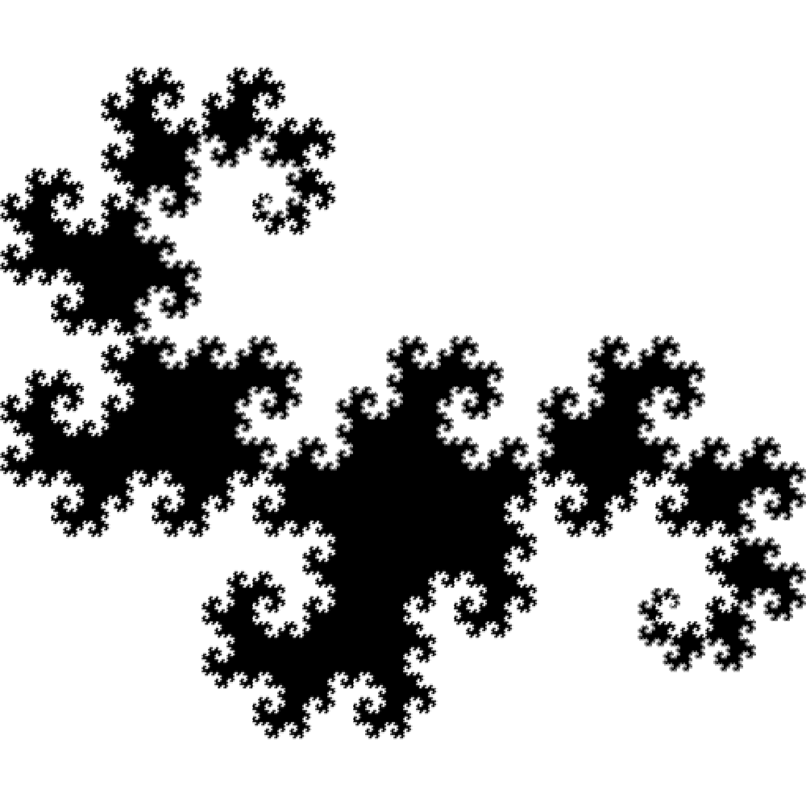
Illustration : Exemple de fractale du dragon
Le but du laboratoire est de paralléliser le calcul du dessin de la fractale du dragon, dont un exemple se trouve à l'illustration Illustration. Il s'agit d'une fractale autosimilaire, dont les dimensions et la complexité augmentent selon le nombre d'itérations de son algorithme.
Vous avez accès à l'algorithme série de dessin. L'algorithme se décompose en trois étapes principales. La première consiste à calculer les limites (les dimensions) du dragon pour un nombre d'itérations spécifié. Cette information sert à allouer une matrice assez grande pour chaque pixel du dragon. La seconde étape consiste à dessiner le dragon dans cette matrice. La troisième étape réduit l'échelle du dragon pour l'affichage à la résolution spécifiée. L'algorithme série fourni est parallélisable sous certaines conditions. Vous devez utiliser cet algorithme.
Vous devez paralléliser le code avec les librairies PThread et Threading Building Block (TBB). Les fonctions à implanter se trouvent dans dragon_pthread.c et dragon_tbb.c. Vous devez comparer les performances obtenues avec ces deux librairies.
À propos de dragonizer
Les sources du laboratoire sont compilées avec autoconf et automake. Voir le fichier README pour plus de détails sur la compilation, les options pour le débogage et les dépendances de compilation pour Fedora et Ubuntu.
La compilation produit le binaire exécutable dragonizer. Il comprend les commandes suivantes : limits, draw et check. La commande limits effectue uniquement la première étape du calcul du dragon, soit le calcul de sa dimension. La commande draw effectue toutes les étapes et produit l'image du dragon. Finalement, la commande check compare les résultats obtenus de la version série aux résultats obtenus avec les versions parallèles. Votre code parallèle doit passer le test check.
Le nombre d'itérations du dragon peut être spécifié par l'option size, ou l'option power. L'option power défini le nombre d'itération selon une puissance de 2.
La librairie à utiliser pour les calculs est spécifiée par l'option lib, et comprend serial, tbb et pthread.
Les images peuvent être visualisées avec Eye Of Gnome (eog). Se référer à l'aide de dragonizer pour les autres options disponibles. Voici un exemple d'exécution générant un dragon d'un nombre d'itération
./src/dragonizer --cmd draw --output out.pgm --power 25 --lib serial

Décompression et compilation
Voici les étapes à suivre pour décompresser et compiler l'archive du code source de départ. La procédure est la même pour tous les laboratoires du cours INF8601.
# Décompressez l'archive
$ tar xzvf inf8601-lab1-2.2.1.tar.gz
$ cd inf8601-lab1-2.2.1
# Par mesure de sécurité, le serveur de fichier enlève la permission d'exécution. Exécutez le script fixperms.sh pour corriger les permissions.
# Générez le fichier de configuration
$ ./autogen.sh
$ sh -x fixperms.sh
# Configurez les sources
$ ./configure
# Compilez les sources
$ make
# Exécutez les tests
$ make check
Informations techniques
- Répondez directement dans le questionnaire ODT avec Libre Office.
- Remettez le questionnaire en format ODT.
- La correction se fera directement dans le document électronique.
- Le questionnaire rempli et le code doivent être remis par Moodle dans une archive tar.gz.
- Une seule personne de l'équipe doit effectuer la remise sur Moodle.
- Pour la remise, compilez l'archive tar.gz avec la commande make dist.
- Vérifiez que l'archive que vous remettez contient tous les fichiers nécessaire.
- Pour obtenir les mesures de performance, compilez avec l'optimisation -O2.
- Recommencez une expérience si vous jugez que les données sont anormales.
- Utilisez les machines du laboratoire pour obtenir vos résultats.
- 10% de la note finale peut être enlevée pour la mauvaise qualité de la langue.

Analyse préliminaire [ 5 pts ]
Identifiez les fonctions qui utilisent la plus grande proportion de temps de calcul pour la commande draw avec valgrind. Utilisez un dragon de puissance 25 pour le profilage. Ouvrez le fichier de résultat avec kcachegrind. Voici un exemple de profilage utilisant valgrind .
valgrind --tool=callgrind ./src/dragonizer --cmd draw --power 25 --lib serial

- Inscrivez dans le tableau Table les 4 fonctions qui utilisent le plus de temps de calcul. |  | /1pt
- Inscrivez le facteur d'accélération maximal pour 6 et 8 fils d'exécution selon la loi d'Amdahl pour chaque fonction. |  | /1pt
At = 1 / ( (1-f) + f / Ap) = ( 1 / ( (1-12.03%) + (12.03% / 6) ) )
= ( 1 / ( (12.03%) + (1-12.03%) / 6 ) )
Fonction | Pourcentage | Facteur d'accélération maximal  à 6 fils d'exécution | Facteur d'accélération maximal  à 8 fils d'exécution
dragon_draw_serial | 12.03 | 1.111 | 1.117
scale_dragon | 33.75 | 1.391 | 1.419
dragon_draw_raw | 29.58 | 1.327 | 1.349
piece_init | 24.57 | 1.257 | 1.273
Total | 99.93 | 5.086 | 5.158
Tableau 1: Calcul du facteur d'accélération maximal
Mesurez le temps d'exécution série du dessin d'un dragon à l'aide du script performance.sh, comme ceci :
./performance.sh serial
Ce script exécute dragonizer avec l'utilitaire /usr/bin/time pour obtenir le temps d'exécution. Ne pas confondre la commande time incluse avec bash et le binaire /usr/bin/time, car la commande du bash possède moins d'options. Pendant la collecte des données, il faut minimiser l'utilisation du processeur par d'autres applications. Fermez toute application pouvant consommer une quantité importante de temps processeur. Vérifiez avec top que l'ordinateur est au repos. Les commandes sont lancées plusieurs fois pour diminuer la variation.
Ensuite, exécutez le script preprocessing.py permettant de calculer la moyenne. Les fichiers produits sont situés dans le répertoire results et peuvent être importés comme feuille d'un tableur.
- Calculez le ratio pour les commandes limits et draw. Copiez vos résultats dans un tableau ci-bas. |  | /1pt
- Expliquez la signification générale de ce ratio.  Le ratio calculé représente le temps d'utilisation du processeur par le système et l'utilisateur par rapport au temps total d'exécution. En exécution en série le taux est très élevé soit de 99%. |  | /1pt
- Dans quelles circonstances un ratio faible pourrait-il survenir?  Dans le cas de draw et limits le temps d'utilisation de l'utilisateur est élevé. En diminuant le temps d'utilisation de l'utilisateur, nous pouvons avoir un ratio plus faible. |  | /1pt

 | sys | user | elapsed
Limits | 0.002 | 2.358 | 2.370 | 0.995
Draw | 0.240 | 7.96 | 8.260 | 0.993

Parallélisation de l'algorithme [ 14 pts ]
Implémentez les fonctions de dessin et de limites, pour les librairies PThread et TBB. Le tableau Table liste les éléments suggérés pour la réalisation.

PThread | TBB
pthread_create  pthread_join  pthread_detach  pthread_barrier_init  pthread_barrier_wait  pthread_barrier_destroy | task_scheduler_init  parallel_for  parallel_reduce
Tableau 2: Éléments suggérés pour l'implémentation
Il est recommandé de débuter par paralléliser la fonction de limites. Pour ce faire, vous pouvez utiliser la fonction piece_limit et piece_merge. Notez que l'opération piece_merge est associative, mais pas commutative.
La fonction de dessin se décompose en trois sections, soit l'initialisation de la matrice du dragon, le dessin du dragon et la mise à l'échelle dans l'image. Le calcul des dimensions du dragon doit se faire avec votre version parallèle du calcul des limites.
Illustration SEQ Illustration \* ARABIC 2: Deux sections de dragon calculées indépendamment
Le dragon est colorié par section. Un exemple dans lequel le dragon est divisé en deux couleurs est montré à l'illustration Illustration. Le paramètre « thread » détermine le nombre de fils d'exécutions simultané pour le calcul et définit aussi le nombre de couleurs différentes du dragon. Personnalisez les paramètres de la fonction init_palette de manière à obtenir des dragons distinctifs.
La commande « check » calcul la limite et l'image du dragon avec les paramètres fournis, puis compare les résultats avec les résultats obtenus avec les versions parallèles PThread et TBB, ce qui est très pratique pour valider le bon fonctionnement selon les paramètres. Pour la comparaison des images, un seuil de tolérance est fixé, ce qui veut dire qu'il peut y avoir quelques pixels différents.
Vous devez gérer les cas d'erreurs, il ne doit pas y avoir de fuite de mémoire (à l'exception des avertissements still reachable causés par PThread et TBB eux-mêmes), le code ne doit pas avoir d'avertissement de compilation.

- Implémentation conforme de la fonction dragon_limits_pthread. |  | /2pts
- Implémentation conforme de la fonction dragon_draw_pthread. |  | /4pts
- Implémentation conforme de la fonction dragon_limits_tbb. |  | /2pts
- Implémentation conforme de la fonction dragon_draw_tbb. |  | /4pts
- Qualité du code : aucun avertissement de compilation, gestion des codes d'erreurs, aucune fuite de mémoire. |  | /2pts

Fonctionnement des librairies [ 8 pts ]
Cet atelier vise à explorer les différences entre les librairies PThread et TBB en instrumentant la fonction de dessin et en observant le comportement du point de vue du système d'exploitation.

Répartition du calcul
Utilisez la fonction gettid pour instrumenter la routine principale de dessin du dragon pour PThread et TBB. Cette fonction retourne l'identifiant du fil d'exécution assigné par le système d'exploitation (thread id ou TID), indépendamment de la librairie utilisée. Aussi, imprimez à la sortie standard les intervalles de calcul. Dessinez plusieurs dragons en faisant varier le paramètre « power » et « thread ». Dans le cas de TBB, vous pouvez utiliser la classe TidMap pour obtenir une liste unique des TID. Inscrivez vos observations au tableau Table.
Param « power » | Param « thread » | Nb fils d'exécution réel TBB | Nb d'intervalles TBB | Nb fils d'exécution réel PThread | Nb d'intervalles PThread
20 | 1 | 1 | 128 | 1 limit + 1 draw | 1
20 | 2 | 2 | 128 | 2 limit + 2 draw | 2
20 | 4 | 4 | 267 | 4 limit + 4 draw | 4
20 | 10 | 9 | 1712 | 10 limit + 4 draw | 10
20 | 15 | 10 | 1020 | 15 limit + 15 draw | 15
Tableau 3: Observations sur les fils d'exécution selon la librairie

Exécution du point de vue du système d'exploitation
Quel est le comportement des deux librairies du point de vue du système d'exploitation? Pour le découvrir, il faut enregistrer les événements principaux de l'ordonnanceur, des appels systèmes et de la création des fils d'exécution. À cette fin, Linux Tracing Toolkit (LTTng) est utilisé. Pour le détail de la procédure, suivez les instructions du guide d'utilisation de LTTng dans les ressources du laboratoire sur Moodle.
Pour enregistrer la trace noyau, il suffit d'exécuter le script trace-dragon avec lttng-simple, comme ceci :
$ lttng-simple -c -k -s –- ./trace-dragon
Le script trace-dragon exécute le calcul du dessin avec la librairie PThread, puis avec la librairie TBB. La trace produite se trouve dans le répertoire /home/tracing/$USER/lttng/traces/trace-dragon-k. Ensuite, chargez cette trace dans Eclipse pour la visualiser.
- Données de l'expérience au tableau Table.  Pour effectuer les mesure, nous avons choisi de fixer le paramètre power à 20, et de ne faire varier que le nombre de thread, qui est le paramètre critique pour notre analyse.  Pthread :  On remarque que Pthread crée à chaque fois 2*nb_thread, nthread pour le calcul de limit et nthread pour le calcul de draw ce qui est cohérent avec la structure du code car nous nous appelons séquentiellement limit qui crée ses thread puis ensuite draw qui crée lui aussi ses propres thread.  De plus pour le calcul de draw, on a le même nombre d’intervalles que de thread.. Ceci est aussi cohérent avec la façon dont nous avons implémenté le programme car chaque thread possède son propre intervalle de donnée.  TBB:  Le cas de tbb est plus complexe que celui de pthread.  En effet là où pthread répondait aux attentes de la création “manuelle” des threads, tbb lui fonctionne davantage de manière dynamique. Tout d’abord on remarque qu’il n’utilise que nbtreads au total, le travail de calcul de limit et draw se fait donc dans les mêmes thread. De plus on remarque qu’il n’utilise pas forcément tous les threads créés, mais il crée énormément d’intervalle pour le travail de draw.  On peut expliquer cela par le fait que tbb subdivise les tâches qui sont allouées dynamiquement au différents coeur du cpu. De plus tbb optimise toujours l’utilisation de chaques thread au maximum, si un thread à terminé sa tâche, une autre tâche lui sera dynamiquement aloué. C’est pourquoi tous les threads ne sont pas forcément utilisé par tbb, car celui ci préfère optimiser des threads.  Enfin, ajoutons que tbb travail à très bas niveau et le partitionnement, la création et la gestion des tâches sont cachés au programmeur. C’est pourquoi les chiffres de tbb semblent moins “naturels” que ceux de pthread. |  | /2 pts
- Instrumentation du code pour obtenir le nombre d'intervalles et de fils d'exécution et capture d'écran de la trace (insérez ci-dessous).  Note : Nous avons légèrement modifié l’exécutable trace-dragon afin d’exécuter 10 threads en simultané pour rendre la trace plus intéressante.  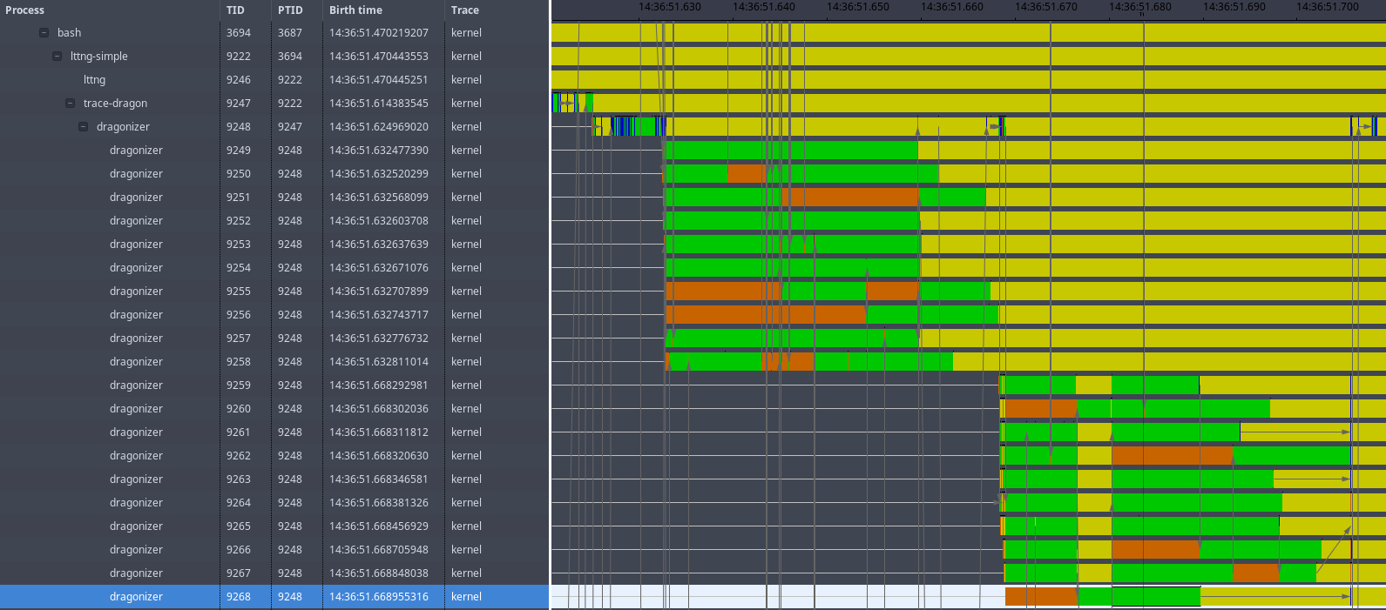  Trace d’exécution de pthread.  Après analyse des tid dans la sortie standard, nous avons observé que les 10 premiers threads sont les threads créés par dragon_limits_pthreads, ce qui est aussi cohérent avec l’ordre d’exécution du programme.  Ensuite on remarque que les 10 threads pour la méthodes dragon_draw_worker sont lancés simultanément.  On a donc 20 threads au total, 10 pour le calcul des limites et 10 pour le calcul de draw.  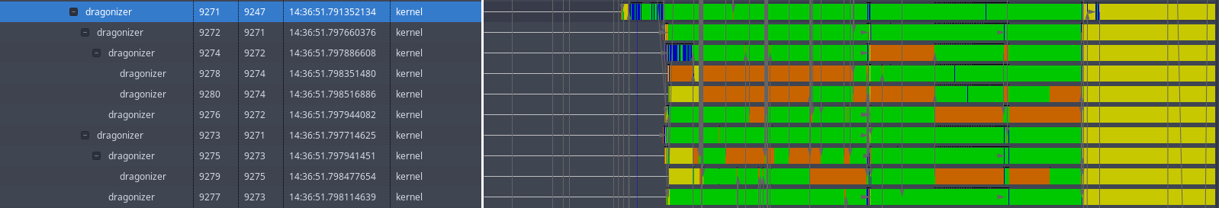  Trace d’exécution de tbb.  Pour tbb nous avons bien 10 fils d’exécution. On remarque aussi la présence de nombreux appels système contrairement au cas de pthread où les appels systèmes sont principalement généré par le processus parent. Nous reviendrons sur ce point dans la question suivante. |  | /2 pts
- D'après les données obtenues, donnez une courte explication des différences entre PThread et TBB par rapport à leur fonctionnement propre. Combien de fils d'exécution sont démarrés? Comment se fait la répartition du calcul entre les fils d'exécution? Quels sont les appels systèmes impliqués dans la synchronisation des fils d'exécution?  PThread :  Avec Phtread nous créons les threads manuellement pour y affecter une partie de la tache. Par exemple pour limite_pthread on lance chaque thread manuellement dans une boucle avec une tâche et une partie des données bien définie. Phtread implique aussi des problèmes de synchronisation car et d’attente car il faut attendre la fin de l’exécution de tous les threads pour que le parent mette un terme à l’exécution.  En effet sur la capture d’écran. Le thread parent lance son exécution avec un syscall_entry_execve. Puis le parent envoie plusieurs syscall_entry_clone afin de lancer les fils d’exécution. Les threads fils sont lancés et lorsque ceux-c ont tous terminé (ils ont tous envoyé le signal syscall_entry_exit), le parent envoi un appel système syscall_entry_mumap afin de d’obtenir de l’espace mémoire, puis il envoie un syscall_entry_open et un syscall_entry_write et enfin il termine avec un syscall_entry_close.  TBB :  Contrairement à Pthread où les threads sont créés de façon explicit dans le code (on déclare manuellement plusieurs threads fils d’un même parent), tbb lui crée les threads de manière plus complexe.  En effet il travail à plus bas niveau où parallel_for et parallel_reduce sont utilisés pour l’exécution des tâches. On remarque notamment que la création des processus fils n’est pas aussi évidente que pour pthread. Nous n’avons pas un parent avec plusieurs fils, mais plusieurs parents avec des threads fils qui créent eux même des threads fils à l’aide de fork. Cela vient du fait que tbb cherche le plus possible à optimiser la répartition du travail en découpant le travail en taĉhes élémentaire et réassignant des tâches aux cores libres.  Au niveau des appels système, on retrouve les mêmes que dans le cas de pthread mais dans un ordre beaucoup moins séquentielle et naturel. On retrouve notament un grand nombre de syscall_entry_mumap, syscall_entry_clone mais aussi de syscall_entry_yield dans les threads parents.  Les syscall_entry_yield sont liés à la mise en queue des processus. Ce qui signifie que les threads parents sont déplacé vers la fin de la file d’attente pour laisser les nouveaux threads (les fils) s’exécuter. |  | /4 pts

Analyse de la performance [ 13 pts ]
Dans cette section, il sera question de la comparaison des performances des algorithmes parallèles par rapport à la version série.
Obtenez les données de performance des algorithmes parallèles avec les scripts performance.sh et preprocessing.py comme à la section 1. Importez les données des moyennes formatées en CSV dans un tableur OpenOffice pour procéder à l'analyse. Copiez les graphiques et les tableaux des résultats directement dans le questionnaire.
Soit la fonctiondans lequel t_{s} correspond à la moyenne d'exécution du temps de l'algorithme série obtenue à la section 1, et t_{i} le temps d'exécution (elapsed) avec i fils d'exécutions, de 1 à n.
Soit la fonction qui estime la proportion de la section parallèle du programme. Cette fonction est définie pour les valeurs i de 2 à n fils d'exécution.
- Quelle est la signification de la fonction ?  Cette fonction correspond au ratio entre le temps d’exécution pour l’algorithme série et le temps d'exécution pour l’algorithme parallèle avec i thread.  Cela correspond à l’accélération de l’algorithme parallèle.  On peut ainsi mesurer l’efficacité de l’algorithme parallèle à qui l’on applique la fonction.  On a 1 < f(i) < i  Si f(i) = 1 ⇔ ts = ti ⇔ Algorithme parallèle n’est pas efficace → Il est séquentiel.  Si f(i) > 1 ⇔ ts > ti ⇔ L’algorithme parallèle est plus rapide et donc plus efficace que l’algorithme série.  Ainsi plus f(i) est grand, plus on a gagné en efficacité par rapport à l’algorithme série.  Si f(i) = i alors le système est purement parallèle. |  | /1pt
- Calculez de la commande limits pour les librairies PThread et TBB pour i de 1 à 8. Affichez les deux courbes sur le même graphique. Donnez un titre et identifiez les axes.  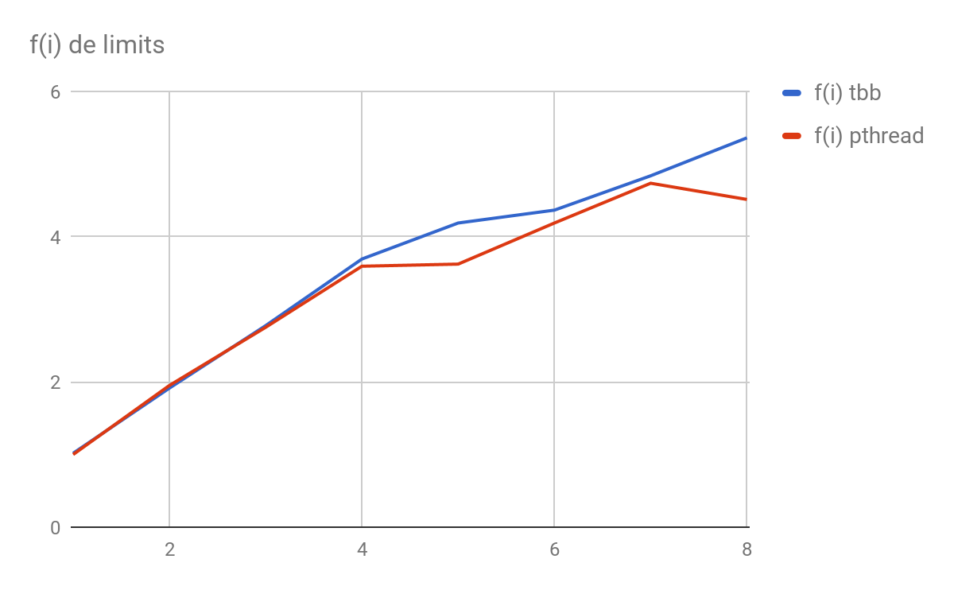 |  | /2pts
  cmd=limits lib=pthread power=28
  threads | sys | user | elapsed
  1 | 0.000 | 1.333 | 1,34
  2 | 0.000 | 1.357 | 0,687
  3 | 0.000 | 1.413 | 0,487
  4 | 0.000 | 1.427 | 0,373
  5 | 0.000 | 1.620 | 0,37
  6 | 0.000 | 1.710 | 0,32
  7 | 0.000 | 1.827 | 0,283
  8 | 0.000 | 1.977 | 0,297
  cmd=limits lib=tbb power=28
  threads | sys | user | elapsed
  1 | 0.000 | 1.310 | 1,317
  2 | 0.000 | 1.393 | 0,7
  3 | 0.000 | 1.430 | 0,483
  4 | 0.000 | 1.440 | 0,363
  5 | 0.000 | 1.583 | 0,32
  6 | 0.003 | 1.803 | 0,307
  7 | 0.007 | 1.877 | 0,277
  8 | 0.003 | 1.923 | 0,25
- Calculez de la commande draw pour les librairies PThread et TBB pour i de 1 à 8. Affichez les deux courbes sur le même graphique. Donnez un titre et identifiez les axes.  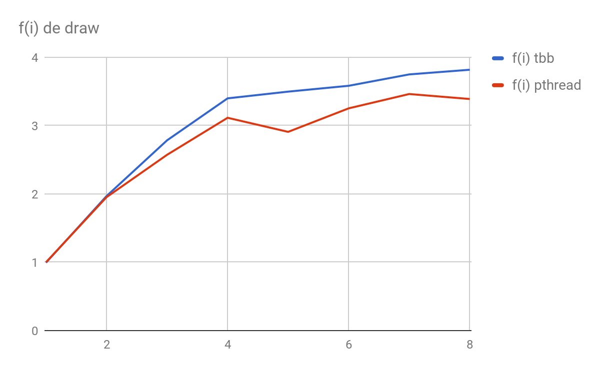 |  | /2pts
  cmd=draw lib=pthread power=28
  threads | sys | user | elapsed
  1 | 0.293 | 4.330 | 4,837
  2 | 0.360 | 4.273 | 2,477
  3 | 0.360 | 4.470 | 1,88
  4 | 0.390 | 4.717 | 1,553
  5 | 0.423 | 5.603 | 1,663
  6 | 0.453 | 6.153 | 1,487
  7 | 0.493 | 6.967 | 1,397
  8 | 0.507 | 7.600 | 1,427
  cmd=draw lib=tbb power=28
  threads | sys | user | elapsed
  1 | 0.343 | 4.433 | 4,867
  2 | 0.357 | 4.273 | 2,457
  3 | 0.367 | 4.383 | 1,737
  4 | 0.410 | 4.610 | 1,423
  5 | 0.407 | 5.747 | 1,383
  6 | 0.500 | 6.330 | 1,35
  7 | 0.523 | 7.207 | 1,29
  8 | 0.493 | 7.630 | 1,267
- Calculez p(i) pour i de 2 à 8 pour la commande limits. Calculez la moyenne. Répétez pour la commande draw. Copiez vos tableaux en bas de la section. |  | /2pts
   | Limit |  | Draw
   | Pthread | TBB | Pthread | TBB
   | 0,9746268657 | 0,9552238806 | 0,9758114534 | 0,984081042
   | 0,9548507463 | 0,9593283582 | 0,9169940045 | 0,9613396734
   | 0,9621890547 | 0,9721393035 | 0,9052442974 | 0,9410791813
   | 0,9048507463 | 0,9514925373 | 0,8202398181 | 0,8925987182
   | 0,9134328358 | 0,9250746269 | 0,8310936531 | 0,8650816622
   | 0,9202736318 | 0,9254975124 | 0,8297153883 | 0,855523396
   | 0,8895522388 | 0,9296375267 | 0,8056942024 | 0,843498036
  Moyenne | 0,9313965885 | 0,9454848208 | 0,8692561168 | 0,9061716727
- Obtenez-vous une accélération à 8 fils similaire à l'accélération maximale calculée à la partie 1? Pourquoi est-ce le cas?  En partie 1 nous avions une accélération à 8 fils pour dragon_draw_serial de 1.117 que est proche de 1, ce qui est cohérent avec la loi d’Amdahl qui nous dit que si l’accélération est proche de 1 alors l’algorithme est de type série.  Alors qu’ici avec la fonction draw parallélisée à 8 fils et parallélisé à ~90%, nous avons un facteur d’accélération de 3.39 pour pthread et 3,817 pour tbb. Ce qui est cohérent avec la loi l’Amdahl pour un algorithme parallélisée à 90% et sur une machine à processeur 4 core comme celui utilisé pour effectuer les mesures.  En effet en comparant avec la courb de la loi d’Amdahl ci dessous on retrouve un résultat théorique cohérent avec le résultat expérimental.  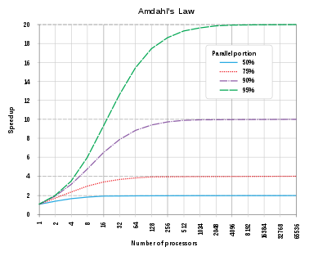  90% de parallélisation  ~3.75  Source image: wikipédia  4 cores |  | /2 pt
- Est-ce qu'il existe une différence significative entre les performances des deux librairies? Si oui, quelle librairie offre les meilleures performances? Interprétez les résultats et expliquez pourquoi les résultats sont différents ou similaires. Comparez avec les résultats attendus à l'analyse préliminaire et appuyez-vous sur votre analyse du fonctionnement des librairies de la section précédente.  Tout d’abord analysons les résultats obtenus en 7.2, 7.3 et 7.4.  Comme nous l’avons expliqué en 7.1, plus f(i) pour un algorithme parallèle est grande, plus cet algorithme est efficace par rapport à l’algorithme série.  On remarque donc sur nos graphe que pour tout i, on a f(i) tbb > f(i) pthread, et ce aussi bien pour limit que draw.  Ce résultat tend à confirmer notre hypothèse de base selon laquelle tbb est plus performant que pthread.  De plus on remarque aussi grâce au résultat de la question 7.4 que tbb a une plus grande proportion de la section parallèle du programme que pthread. Ceci confirme aussi nos observations en 6.1 et 6.3 ou nous avions observé que la répartition des tâches était plus efficace et complexe que dans le cas de pthread où celle-ci est plus séquentielle. |  | /3pts
- Soit une fractale asymétrique dont le temps de calcul par unité de surface est très variable (contrairement à la fractale du dragon, dont le temps de calcul est proportionnel à la taille des intervalles). Quelle librairie utiliseriez-vous et pourquoi?  Nous avons vu que dans le cas de pthread, certain threads terminaient plus rapidement que d’autres. Ainsi la majorité des threads passent beaucoup de temps à attendre la fin des autres. De plus nous avions un intervalle (chaque intervalle étant proportionnel aux autres) par thread.  Ainsi, si les intervalles deviennent en plus très variables, le temps d’exécution des threads sera encore plus variables dans le cas de pthread. Ceci impactera grandement sur les performances du programme.  Au contraire tbb alloue dynamiquement les tâches et différents threads et assure l’équilibrage de charge en les threads. Ainsi la répartition des tâches sera bien plus efficace dans une telle situation car on ne dépend plus de la taille variable des intervalles. Tbb semble donc être une meilleur option pour une fractale asymétrique. |  | /3pts

Correction
Points des questions 1 à 4 | 0
Pénalité de retard | 0
Qualité de la langue (-0,5% par faute, max 10%) | 0
Points bonus | 0
Note finale sur 42 | 0
Note finale sur 20 | 0

